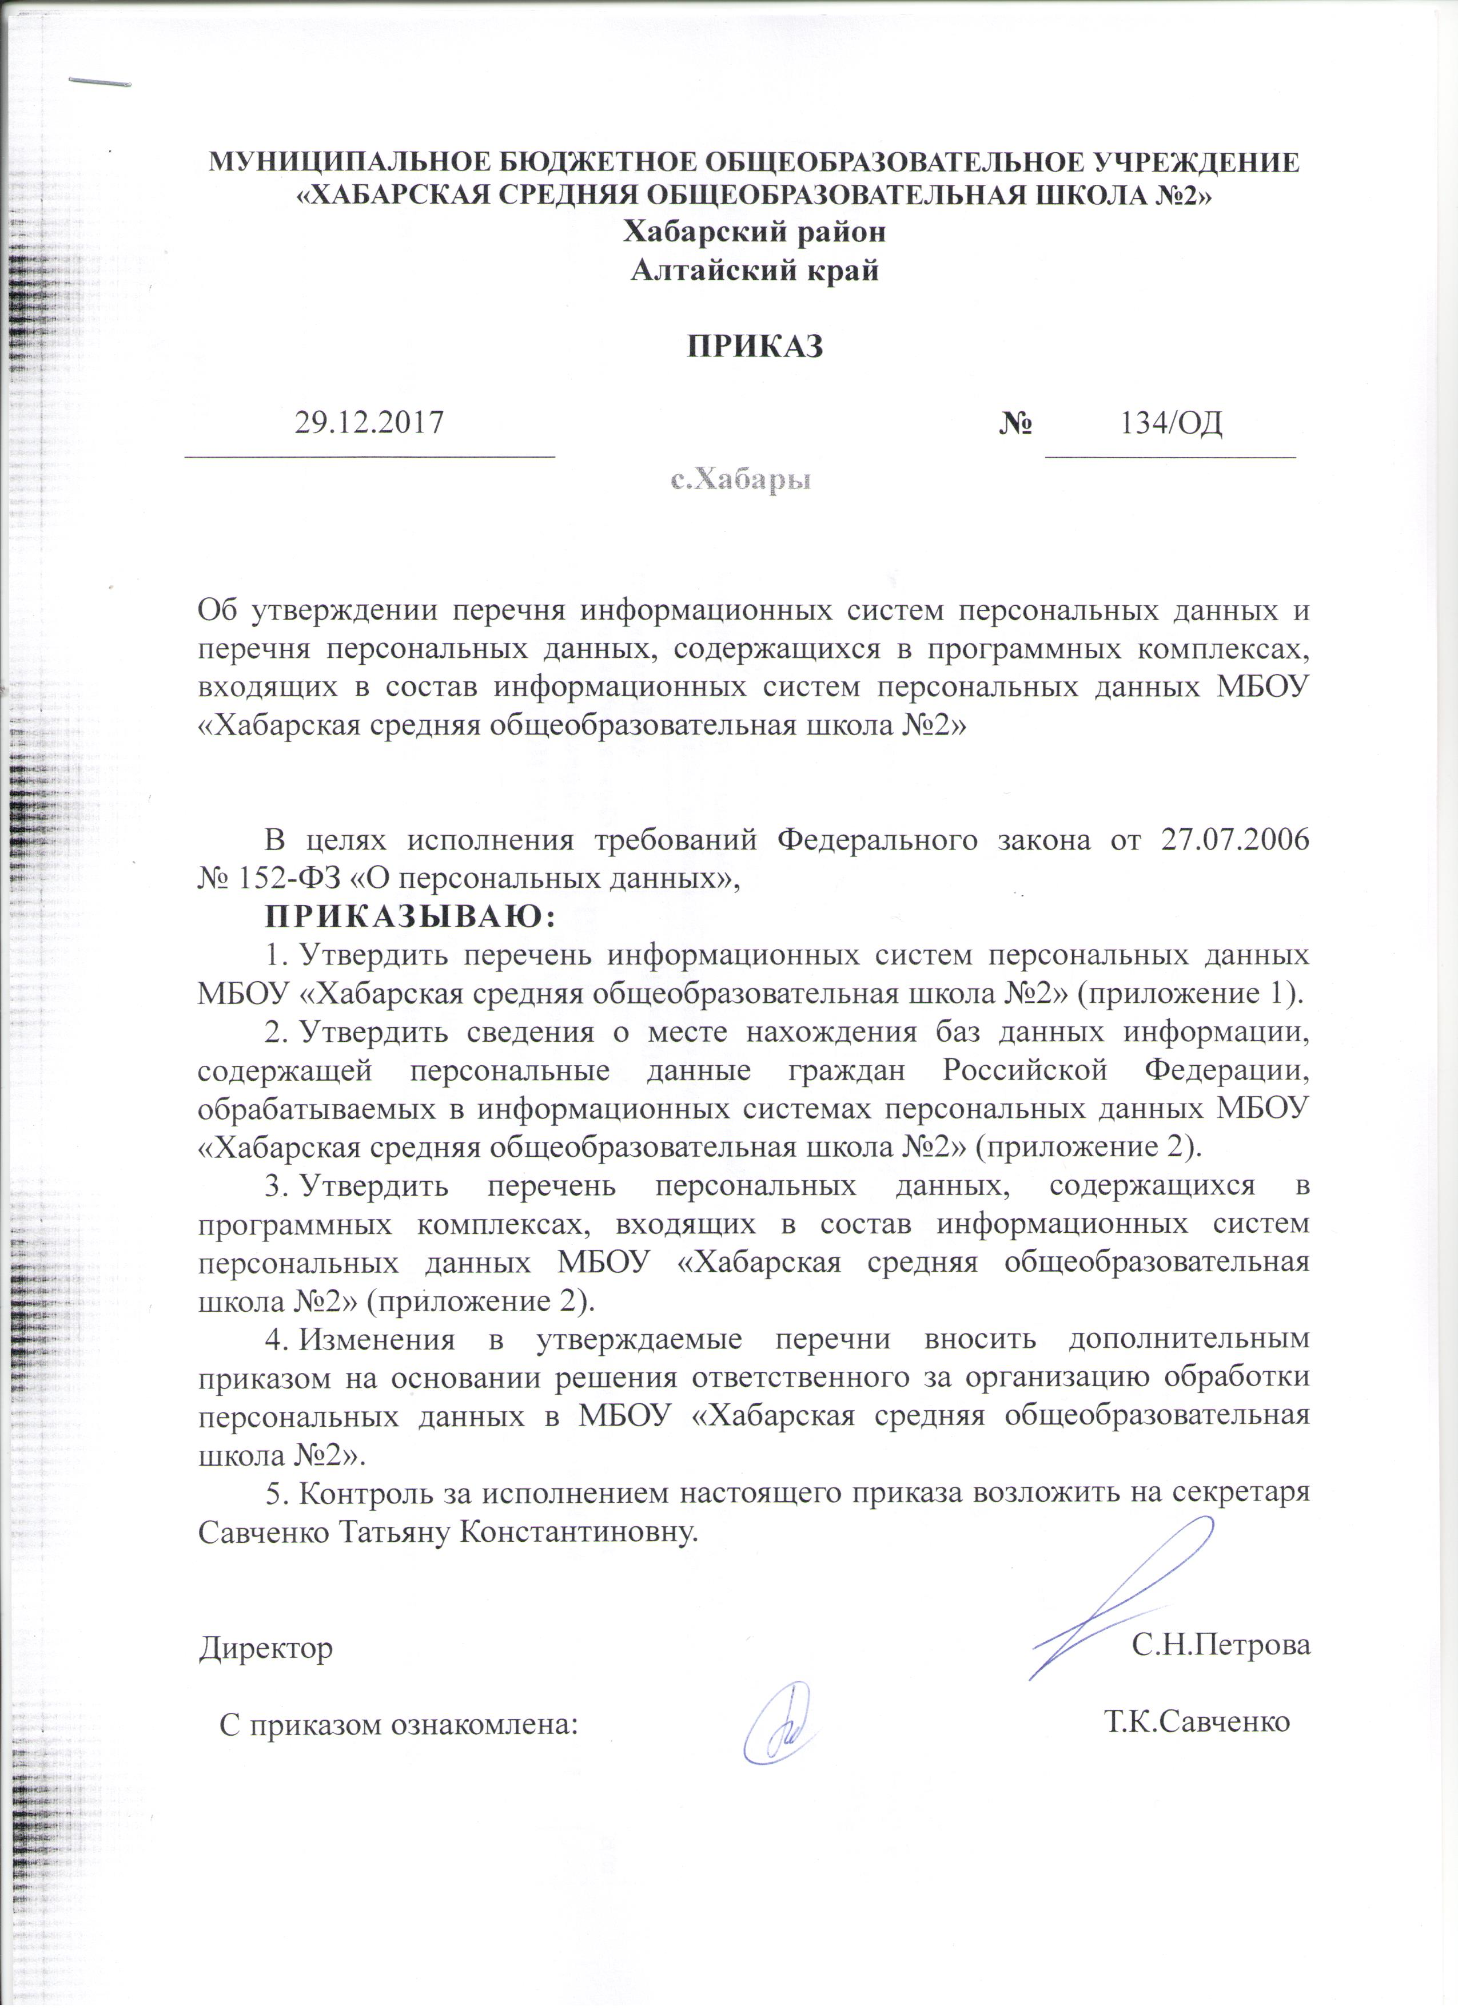

Приложение № 1

к приказу МБОУ «Хабарская средняя общеобразовательная школа №2»

|  |  |  |  |
| --- | --- | --- | --- |
| от | 29.12.2017 | № | 134/ОД |

Перечень информационных систем персональных данных МБОУ «Хабарская средняя общеобразовательная школа №2»*

см. шаг 2.1., данные в таблице приведены для примера оформления (не стирайте текст – он не напечатается)

|  |  |  |  |  |
| --- | --- | --- | --- | --- |
| №  п/п | Наименование программных комплексов, входящих в состав ИСПДн** | Тип ИСПДн по категории ПДн (ИСПДН-С, ИСПДН-Б, ИСПДн-О, ИСПДн-И) | Тип ИСПДн по категории субъектов (сотрудники,  субъекты, не являющиеся сотрудниками) | Количество субъектов ПДн |
| 1. | Информационная система персональных данных «Бухгалтерский и кадровый учет» | | | |
| 1.1 | 1C: Предприятие 8.3. Бухгалтерия государственного учреждения | ИСПДн-И | Субъекты, не являющиеся сотрудниками, сотрудники | Менее чем 100 000 |
| 1.2 | Система «СБиС-н-: Электронная отчетность» | ИСПДн-И | Субъекты, не являющиеся сотрудниками, сотрудники | Менее чем 100 000 |
| 1.3 | Налогоплательщик ЮЛ | ИСПДн-И | Сотрудники | Менее чем 100 000 |
| 1.4 | Пакет офисных приложений Microsoft Office | ИСПДн-И | Сотрудники | Менее чем 100 000 |
| 2. | Информационная система персональных данных «Образование» | | | |
| 2.1 | 1C: Предприятие 7.7 Конфигурация: ХроноГраф Школа | ИСПДн-И | Субъекты, не являющиеся сотрудниками | Менее чем 100 000 |
| 2.2 | Пакет офисных приложений Microsoft Office | ИСПДн-И | Субъекты, не являющиеся сотрудниками | Менее чем 100 000 |

* Перечень и состав информационных систем персональных данных формируются исходя из целей обработки и особенностей технологических процессов обработки персональных данных, содержащихся в программных комплексах

** Сокращения и определения:

|  |  |
| --- | --- |
| ИСПДн | - информационная система персональных данных |
| ПДн | - персональные данные |
| ИСПДн-С | - ИСПДН. обрабатывающая специальные категории ПДн |
| ИСПДн-Б | - ИСПДН. обрабатывающая биометрические ПДн |
| ИСПДн-О | - ИСПДН. обрабатывающая общедоступные ПДн |
| ИСПДн-И | - ИСПДН. обрабатывающая иные категории ПДн (не специальные, не биометрические, не общедоступные) |

Приложение № 2

к приказу МБОУ «Хабарская средняя общеобразовательная школа №2»

|  |  |  |  |
| --- | --- | --- | --- |
| от | 29.12.2017 | № | 134/ОД |

Сведения о месте нахождения баз данных информации, содержащей персональные данные граждан Российской Федерации, обрабатываемых в информационных системах персональных данных МБОУ «Хабарская средняя общеобразовательная школа №2»

см. шаг 1.2. (не стирайте текст – он не напечатается)

|  |  |  |  |
| --- | --- | --- | --- |
| **№**  **п/п** | **Наименование ИСПДн** | **Место размещения базы данных** | **Сведения об организации, ответственной за хранение данных** |
| 1. | Бухгалтерский и кадровый учет | Страна: Россия.  Адрес центра обработки данных:  658780, Алтайский край,Хабарский район, с.Хабары,ул. Ленина д.54 | МБОУ «Хабарская средняя общеобразовательная школа №2» |
| 2. | Образование | Страна: Россия.  Адрес центра обработки данных:  658780, Алтайский край,Хабарский район, с.Хабары,ул. Ленина д.54 | МБОУ «Хабарская средняя общеобразовательная школа №2» |

Приложение № 3

к приказу МБОУ «Хабарская средняя общеобразовательная школа №2»

|  |  |  |  |
| --- | --- | --- | --- |
| от | 29.12.2017 | № | 134/ОД |

Перечень персональных данных, содержащихся в программных комплексах, входящих в состав информационных систем персональных данных МБОУ «Хабарская средняя общеобразовательная школа №2»

см. шаг 2.1. и описание каждого программного комплекса, данные в таблице приведены для примера оформления (не стирайте текст – он не напечатается)

|  |  |  |  |  |
| --- | --- | --- | --- | --- |
| №  п/  п | Наименование  программного  комплекса | Перечень ПДн*, содержащихся в программном комплексе | Условия обработки | Срок |
| 1. | Информационная система персональных данных «Бухгалтерский и кадровый учет» | | | |
| 1.1 | 1C: Предприятие 8.3. Бухгалтерия государственного учреждения | см. описание программного комплекса на шаге 2.1. введите наименования категорий субъектов (не стирайте текст – он не напечатается)  Работники:  ФИО:  данные документа, удостоверяющего личность:  наименование органа, выдавшего документ, удостоверяющий личность: дата выдачи документа, удостоверяющего личность:  ИНН:  должность:  структурное подразделение: банковские реквизиты: сумма выплат  Граждане, состоящие с Учреждением в гражданско-правовых отношениях:  ФИО:  должность:  банковские реквизиты: сумма выплат | см. описание программного комплекса на шаге 2.1. перечислите условия обработки, в скобках укажите все НПА, соответствующие этому условию по всем категориям субъектов (не стирайте текст – он не напечатается)  Условия обработки иных категорий ПДн:  -обработка персональных данных необходима для достижения целей, предусмотренных международным договором Российской Федерации или законом, для осуществления и выполнения возложенных законодательством Российской Федерации на МБОУ «Хабарская средняя общеобразовательная школа №2» функций, полномочий и обязанностей  (Трудовой кодекс Российской Федерации, Налоговый кодекс Российской Федерации. Бюджетный кодекс Российской Федерации. Федеральный закон от 06.12.11 № 402-ФЗ «О бухгалтерском учете». Федеральный закон от 17.12.01 № 173-ФЗ «О трудовых пенсиях в Российской Федерации». Федеральный закон от 15.12.01 № 167-ФЗ «Об обязательном пенсионном страховании в Российской Федерации». Федеральный закон от 01.04.96 № 27-ФЗ «Об индивидуальном (персонифицированном) учете в системе обязательного пенсионного страхования». Федеральный закон от 24.07.09 № 212-ФЗ «О страховых взносах в Пенсионный фонд Российской Федерации. Фонд социального страхования Российской Федерации. Федеральный фонд обязательного медицинского страхования»)  -обработка персональных данных необходима для исполнения договора, стороной которого либо выгодоприобретателем или поручителем, по которому является субъект персональных данных, а также для заключения договора по инициативе субъекта персональных данных или договора, по которому субъект персональных данных, а также для заключения договора по инициативе субъекта персональных данных или договора, по которому субъект персональных данных будет являться выгодоприобретателем или поручителем (. Трудовой кодекс Российской Федерации. Гражданский кодекс Российской Федерации персональных данных будет являться выгодоприобретателем или поручителем (Трудовой кодекс Российской Федерации, Гражданский кодекс Российской Федерации) | По достижению целей обработки |